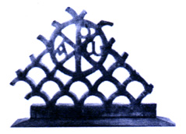
I° Workshop delle Facoltà di Medicina dell’Area Mediterranea
“Il Cambiamento di Paradigma in Medicina e i suoi Effetti sull’Educazione Medica”
Assisi, 21 ottobre 2005

REGISTRAZIONE

Nome | Cognome

Indirizzo

Città | Cap.
Telefono | Fax
e-mail

Istituzione

Ruolo

Quota di iscrizione: euro 300,00

E’ possibile prenotare on line presso la sede del Congresso al seguente sito: http://www.hotelcenacolo.com/totale.html

MODALITA DI PAGAMENTO
  - Bonifico bancario intestato a: Università Ambrosiana – Banca Popolare di Milano Ag. 23, Viale Piave 28 MILANO – c/c n. 10920 – cod. CAB 01623, cod. ABI 05584;
  - Versamento su c.c.p. intestato a: Università Ambrosiana, Viale Romagna 51 – 20133 MILANO – c/c n. 24601205

Il documento in oggetto unitamente alla ricevuta di pagamento della quota di iscrizione deve essere fatto pervenire a mezzo fax al numero 02/23.61.226 o via posta a: Coordinamento Didattico- Università Ambrosiana- Viale Romagna 51-20133 Milano.

